УДК 519.6 DOI 10.52348/2712-8873_MMTT_2023 _4_7

СРАВНЕНИЕ МЕТОДОВ МОДЕЛИРОВАНИЯ ПРИ ОЦЕНКЕ КАЧЕСТВА ВЫХОДНОГО ПРОДУКТА ПРОЦЕССА РЕКТИФИКАЦИИ

И.С. Можаровский^{1,2}
¹Институт автоматики и процессов управления ДВО РАН, Россия, Владивосток,
²Владивостокский государственный университет,
Россия, Владивосток, studvvsu@gmail.com
Аннотация. Рассматриваются вопросы построения адекватной модели оценки показателя качества выходного продукта процесса ректификации со сложной структурой. Объектом исследования является блок стабилизации и вторичной переработки бензина. В работе предлагается сравнение двух моделей, построенных для объекта исследования: первая, создана на основе нейронных сетей обратного распространения ошибки и вторая, на основе алгоритма условных чередующихся математических ожиданий. Эти методы моделирования перспективны для прогнозирования качества выпускаемой продукции сложных массообменных процессов. Результатом исследования является вывод о том, что для построения адекватных моделей такого рода объектов требуются дополнительные знания об объекте исследования, так как обучающая выборка данных должна обладать достаточной репрезентативностью для использования такого рода математических методов моделирования.
Ключевые слова: математическая модель, моделирование, нейронные сети, алгоритм условных чередующихся математических ожиданий, массообменный технологический процесс, оценка показателя качества.

COMPARISON OF SIMULATION METHODS IN OBTAINING THE QUALITY OF THE OUTPUT PRODUCT OF THE RECTIFICATION PROCESS

I.S. Mozharovskii^{1,2}
¹Institute of Automation and Control Process FEB RAS, Russia, Vladivostok,
² Vladivostok State University, Russia, Vladivostok, studvvsu@gmail.com
Abstract. The article studies the issues of creating an adequate model for assessing the quality of the output product of the rectification process with a complex structure. The object of research is the block of stabilization and recycling of gasoline. The paper proposes a comparison of two models design for the object of study: the first one is based on backpropagation neural networks and the second one is based on the algorithm of conditional alternating mathematical expectations. These modeling methods are promising for predicting the quality of manufactured products of complex mass transfer processes. The result of the study is the conclusion that in order to build adequate models of such objects, additional knowledge about the object of study is required, since the training data set must be representative enough to use this kind of mathematical modeling methods.
Keywords: mathematical model, modeling, neural networks, algorithm of conditional alternating mathematical expectations, mass transfer technological process, quality indicator estimation.

Для цитирования: Можаровский И.С. Сравнение методов моделирования при оценки качества выходного продукта процесса ректификации// Математические методы в технологиях и технике. 2023. №4. С. 42-46. DOI 10.52348/2712-8873_MMTT_2023_4_42.

Для построения прогнозирующей модели оценки качества выходного продукта исследуемого объекта, зачастую, сложного с большим количеством параметров и особенностей работы, исследователю требуется определить наиболее значимые входы в модель. Для этого существуют различные методы, такие как метод определения значимости входа в модель, физическое и математическое описание процесса, протекающего в исследуемом объекте, помогают определить наиболее важные и значимые входы в модель [1].
Дополнительной проблемой является то, что при построении моделей сложно получить необходимую выборку данных для обучения модели, ее следует формировать из электронной системы контроля работы всего объекта и сопоставить с интересующим параметром качества, который за частую получают путем лабораторных исследований. Требуется связать данные работы ректификационной колонны с данными лабораторных исследований с учетом временного периода отборы пробы. В случае успешного формирования обучающей выборки данных, не всегда получается построить адекватную модель, так как в ней может не хватать необходимой информации либо нужных измерений. Для этого исследователю требуется понять, подходит ли сформированная выборка данных для построения модели в целом или нет.
Создание моделей для сложных объектов без предварительной оценки выборки данных на возможность построения адекватной модели применимо, однако это может занять много времени на безуспешные попытки создания адекватной математической модели и главное непонимания именно почему она получается неадекватной. Чтобы этого избежать следует применять метод оценки индекса структурной идентифицируемости основанный на алгоритме АСЕ [2, 3].
На рис. 1 представлен многоколонный процесс стабилизации бензина. Блок стабилизации бензина и вторичной переработки бензина состоит из трех последовательных ректификационных колонн.
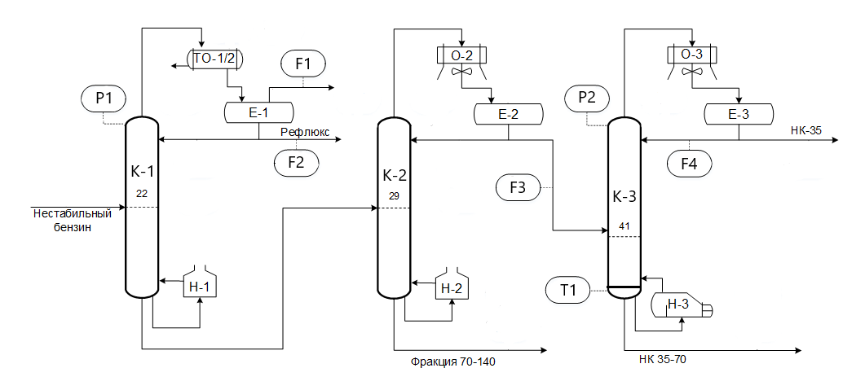
Рис. 1. Схема блока стабилизации бензина и вторичной переработки бензина
Блок стабилизации и вторичной перегонки бензина предназначен для стабилизации фракции НК-140°С с получением рефлюкса, углеводородного газа и последующего разделения стабильной фракции НК-140°С на составляющие фракции: НК-35°С, 35-70°С и 70-140°С. Нестабильный бензин поступает на 22 тарелку колонны К-1. С верха К-1 пары конденсируются в теплообменниках ТО-1/2 и собираются в емкости Е-1. Углеводородный газ с верха Е-1 выводится в линию топливного газа или с установки. Расход сухого газа фиксируется прибором поз. F1. Часть рефлюкса откачивается на орошение верха колонны К-1 для поддержания необходимой температуры, избыток выводится с установки F2. Давление верха колонны К-1 фиксируется прибором P1.
Для поддержания необходимого теплового режима внизу К-1 циркулирующая флегма прокачивается через змеевики печи H-1 и возвращается в колонну К-1. С низа колонны К-1 стабильный бензин направляется в колонну К-2.
Стабильная фракция НК-140°С из К-1 поступает под давлением в колонну К-2 на 29 тарелку. В К-2 происходит разделение фракции НК-140°С на фракции НК-70°С и 70-140°С. С верха колонны К-2 пары через воздушный конденсатор поступают в емкость Е-2. Газ из Е-2 сбрасывается в топливную сеть установки. Из Е-2 часть фракции подается на орошение в колонну К-2, а балансовый избыток фракции НК-70°С откачивается на загрузку К-4 на 41 тарелку F3. Для поддержания температурного режима низа колонны К-2 применяется циркулирующая флегма, которая забирается с низа колонны К-2 прокачивается через змеевик печи Н-2 и возвращается в колонну К-2. С низа колонны К-2 фракция 70-140°С выводится с установки. Расход фракции 70-140°С фиксируется специальным датчиком.
В колонне К-3 происходит разделение фракций НК-35°С и 35-70°С. Фракция НК-35°С с верха колонны К-3 через воздушный конденсатор поступает в емкость Е-3. Из емкости Е-3 часть фракции НК-35°С подается на орошение К-3 фиксирует расход орошения - F4, а балансовый избыток откачивается с установки в газовый блок. Температура и давление верха колонны К-3 фиксируется датчиками. Для поддержания температуры низа К-3 используется подогреватель Н-3. С низа колонны К-3 фракции 35-70°С перетекает в Н-3, где происходит отпарка легких фракций, которые возвращаются в колонну К-3. Часть фракции 35-70°С откачивается с установки. Расход фракции 35-70°С фиксируется, а ее температура измеряется прибором T1.
Ставится задача создания математических моделей оценки качества выходного продукта по концентрации сумма С1-С4 во фракции НК 35-70 блока стабилизации и вторичной переработки бензина с использованием методов моделирования, основанных на нейронной сети обратного распространения ошибки [4] и метода моделирования основанного на использовании алгоритма АСЕ [5]. Выбор наиболее точной модели между этими двумя методами моделирования.
Из приведенной схемы блока стабилизации и вторичной переработки бензина на рис. 1, отметим заранее определённые значимые параметры, которые будут входить в модель оценки качества входного продукта по концентрации сумма С1-С4 во фракции НК 35-70 (табл. 1).
Таблица 1. Описание переменных входящих в модель
Переменные |  | Описание
Вход | x₁ | P1 – давление верха колонны К-1
Вход | x₂ | F2 – дистиллят колонны К-1
Вход | x₃ | P2 – давление верха колонны К-3
Вход | x₄ | T1 – температура низа колонны К-3
Вход | x₅ | F4 – поток рефлюкса колонны К-3
Вход | x₆ | F3 – поток дистиллята из колонны К-2 в колонну К-3
Выход | y | Сумма C₁-C₄ компонент во фракции НК 35-70, колонны К-3
Сформируем обучающую, валидационную и тестовую выборки данных из проведенных экспериментов на промышленном производстве, сопоставим данные с указанных датчиков колонн с лабораторными анализами (ЛА). Таким образом получили выборку данных для обучения модели размером 400 измерений, валидационную выборку размером 23 измерения и тестовую размером 23 измерения.
На основе полученных измерений построим математические модели. Модель НС – модель, построенная на основе нейронных сетей обратного распространения ошибки. Модель ACE – модель, построенная на основе алгоритма условных чередующихся математических ожиданий. Результаты моделирования представим на рис. 2 и табл. 2.
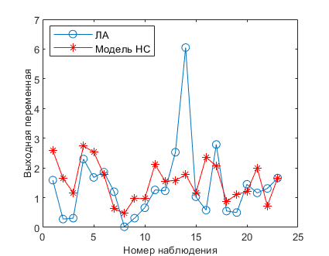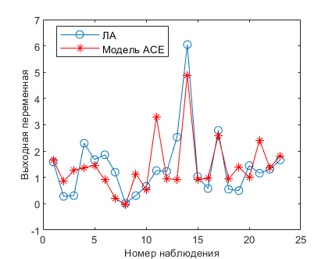
Рис. 2. Результаты моделирования
Таблица 2. Описание переменных входящих в модель
Критерий | Модель ACE | Модель НС
R² – коэффициент детерминации | 0,5391 | 0,1070
RMSE – cреднеквадратичное отклонение | 0,8329 | 1,1593
Из приведенного исследования, можно сделать вывод, что объект действительно сложный и построить адекватную модель для него является достаточно трудной задачей. Из табл. 2 можно сделать вывод, что модель АСЕ в данном случае лучше справилась с построением модели, в отличии от модели НС. Следует отметить, что для этого класса математических методов моделирования важно иметь достаточно репрезентативную выборку данных для формирования адекватной модели, поэтому крайне важно иметь как можно шире диапазон экспериментальных данных в обучающей выборке. В условиях промышленной эксплуатации сложно достичь репрезентативности обучающей выборки данных. Благодаря использованию различных подходов к моделированию можно повысить точность модели для выбранного объекта путем доформирования выборки данных с применением аналитической модели исследования, построенной с помощью специализированного программного обеспечения. Такой подход может дать положительный эффект в построении математической модели оценки показателя качества для выбранного объекта исследования.

Библиографический список
1. Моделирование технологических процессов: конспект лекций / В. А. Штерензон. Екатеринбург: Изд-во Рос. гос. проф.-пед. ун-та, 2010. 66 с
2. Breiman, L. Estimating optional transformations for multiple regression and correlation / L. Breiman, J. Friedman // Journal of the American Statistical Association. – 1985. – Vol. 80. – P. 580-598.
3. Анализ идентифицируемости нелинейных объектов управления слабо формализованной структуры / Г. Б. Диго, Н. Б. Диго, А. Ю. Торгашов, И. С. Можаровский // Информатика и системы управления. – 2012. – № 3 (33). – С. 34-46.
4. Ali J. K. Neural networks: a new tool for the petroleum industry? //European petroleum computer conference. – OnePetro, 1994.
5. Mozharovsky, I. S. Predictive modeling of mass-transfer of plant using an algorithm of alternating conditional expectations / I. S. Mozharovsky, S. A. Samotylova, A. Yu. Torgashov // Mathematical Models and Computer Simulations. – 2020. – Vol. 12, No. 6. – P. 915-925.

